附件2

中国非公立医疗机构协会儿童康复专业委员会
委员候选人申报条件及方式

一、委员候选人申报条件
（一）委员候选人及所在单位须为协会或专委会的个人会员及单位会员；
（二）具有初、中、高级技术职称，或从事儿童康复领域工作3年以上的医生、治疗师、教师、护士、社工、康复工程及假肢矫形器技师等；
（三）从事儿童康复领域工作或专业技术工作，担任医疗集团管理人员、医院行政领导、医学相关院校代表或第三方服务机构负责人、儿童康复医药器械企业相关人员，原则上均应为所在单位在职人员；
（四）工作认真，作风正派，具有较高的素养，积极参与协会及专委会组织的各项活动，热心于专委会的建设以及相关工作，愿意为我国儿童康复事业的发展贡献力量；
（五）年龄原则上在70岁以下，身体健康，能参与各项工作与活动。
二、委员候选人申报流程
（一）会员入会流程：登陆协会官网（http://www.cnmia.org）点击右上角“会员中心”-“入会申请”，选择申请的会员类别（社会办医及企业请申报单位会员），按照提示完成信息登记。协会收到入会申请后，将于3个工作日内通过邮件和短信的形式给予审核批准回复，请按照回复要求，于批准入会之日起30日内，登录“会员中心”完成会员会费缴纳。注：选择加入分支机构时，请务必勾选“儿童康复专业委员会”，完成入会缴费后，联系告知秘书处联系人。
通过点击协会官网“会员中心”-“会员查询”可查询会员状态。扫描下方二维码，可查看协会会员会费标准及服务指南。
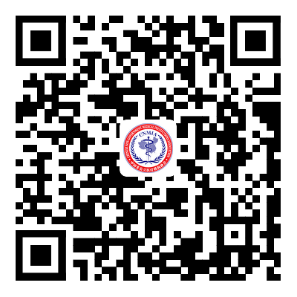

（二）委员申请流程：成功办理入会后，社会办医疗机构及相关企业的从业人员，须填报委员候选人所在机构信息登记表（附件2-1）及委员候选人信息登记表（附件2-2），并经本人签字、单位盖章；公立医疗机构、院校、政府机构、事业单位等从业人员，须填报委员候选人信息登记表（附件2-2），并经本人签字。
请意向申报人员于2023年4月16日前按照上述要求，将填报材料扫描件及word版发送至专委会秘书处联系邮箱，纸质版务必于专委会一届二次全体委员会议现场时提交。委员候选人遴选将遵循公平、公开和公正的原则，委员候选人信息将提交至总会会员组织部共同研究商议，符合增补条件的将提交专委会一届二次全体委员会议上进行审议增补。
附件：2-1.委员候选人所在机构信息登记表
2-2.委员候选人信息登记表

专委会秘书处联系人：李婷
联系电话：17709285218
联系邮箱：fgekms@163.com

中国非公立医疗机构协会 中国非公立医疗机构协会
儿童康复专业委员会 会员组织部
2023年4月 日

附件2-1
中国非公立医疗机构协会儿童康复专业委员会
第一届委员会委员候选人所在机构信息登记表
机构名称
机构地址 |  |  |  |  |  | 邮 编
座 机 |  |  |  |  | 传 真
机构性质 | □民营 □外资 □中外合资 □混合制 □上市公司 □国有公司
机构规模 | 等级： 床位数： （医疗机构填写）
机构类型 | □综合医院 □专科医院 □其他类型医疗机构 □企业 □其他
法人代表 |  | 手机号 |  |  |  | 邮箱
联系人 |  | 手机号 |  |  |  | 邮箱
机构简介：（可另附页）

机构推荐意见 |  |  |  | 中国非公立医疗机构协会意见
（印章）  年 月 日 |  |  |  | （印章）  年 月 日

附件2-2
中国非公立医疗机构协会儿童康复专业委员会
第一届委员会委员候选人信息登记表
姓名 |  |  | 性别 |  |  |  | 民族 |  |  | 照  片
出生年月 |  |  | 身份证号
学历 |  |  | 技术职称 |  |  |  | 政治面貌
所在机构 |  |  |  |  |  |  | 职务
机构关系 | □执业注册机构 □多点执业机构
专业
联系电话 |  |  |  |  |  | 电子信箱
手 机 |  |  |  |  |  | 微信号
其他社会职务
本人主要简历、专业背景及主要业绩（可另附页）
本人签名 |  |  |  |  | 中国非公立医疗机构协会意见
年 月 日 |  |  |  |  | （印章）  年 月 日

